002 | Espace démo du quotidien durable

L’idée
La bibliothèque abrite dans ses locaux un espace ou une installation temporaire montrant le concret d’un élément du quotidien transformé (ex la salle-de-bain). Cet ancrage permet d’attirer l’attention sur ces évolutions nécessaires des gestes du quotidien mais aussi de donner de l’information utile sur ce qui accessible concrètement pour effectuer ces transformations (ex où trouver ou fabriquer tel ou tel objet sur le territoire). Il permettrait surtout de susciter les conversations en donnant du feed-back sur qui le fait (maximiser le mimétisme) et les bonnes idées à ce sujet des membres de la communauté (ex babillard sondage et trouvailles).

Rubrique : SYMBOLE DES ASPIRATIONS DE LA COMMUNAUTÉ

INSPIRATION
- Quelques bibliothèques (par exemple en Suède ou au Brésil) ont mis en en place des vitrines et autres « coins verts » permanents de démonstration interactive pour attirer l’attention sur les éco-gestes et innovations en la matière mais aussi pour témoigner des efforts des habitants en matière de durabilité.

- Il y a déjà des coins démo ou vitrines utilisables dans certaines bibliothèques et les bibliothécaires ont l’habitude d’utiliser les objets pour ancrer leurs propositions d’information et documentation.

- L’appartement zéro-déchet a connu beaucoup de succès au Festival zéro-déchet édition 2019. Les gens étaient prêts à payer pour y entrer et visiter ses différentes pièces. Cette maison pourrait être exposée en différents morceaux (les différentes pièces par exemple ou un élément de cette pièce) dans le réseau des bibliothèques de Montréal mais aussi dans les bibliothèques universitaires ou collégiales. Ces différents morceaux pourraient circuler entre bibliothèques.
Très bon outil de sensibilisation, cet appartement est déjà disponible en location, en totalité ou en partie, pour une période d’une journée à plusieurs semaines, pour les événements, organisations ou espaces communautaires. Le projet consisterait à l’adapter en collaboration pour en faire encore davantage un objet de documentation territoriale et de discussion.
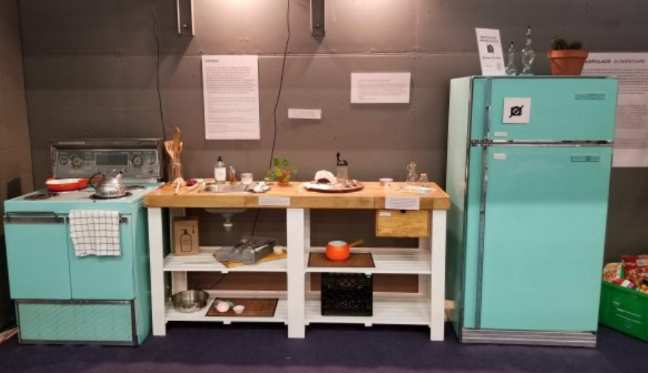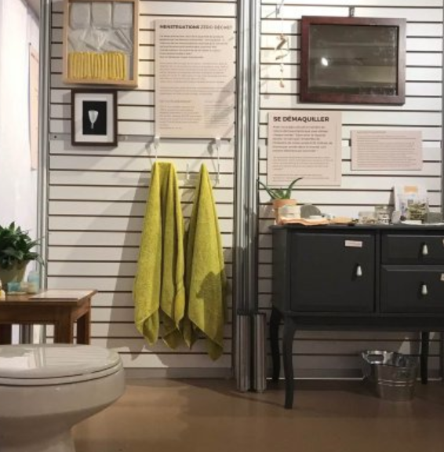

Partenaires et références utiles
- Festival Zéro Déchet de Montréal
- Association québécoise Zéro Déchet (AQZD).

